TITRE DU DOCUMENT

ORGANISER SA MESSAGERIE

EN DOSSIERS ET SOUS-DOSSIERS
Rédigé le jeudi 30 septembre 2021

Il est possible, dans la messagerie d’Atrium, d’organiser les messages reçus en dossiers et sous- dossiers.

CRÉER UN DOSSIER ET Y DEPLACER DES MESSAGES

Créer un dossier
Dans la messagerie, cliquez sur « la roue crantée dans messages reçus », et sur ajouter un sous-dossier ;

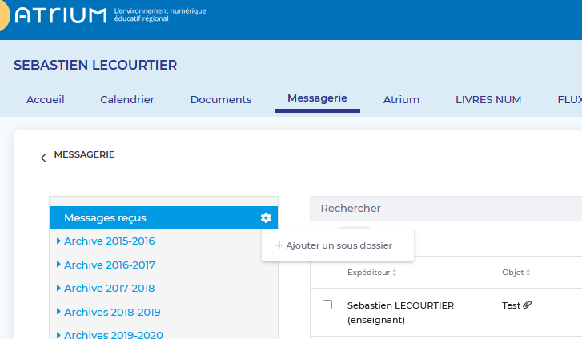

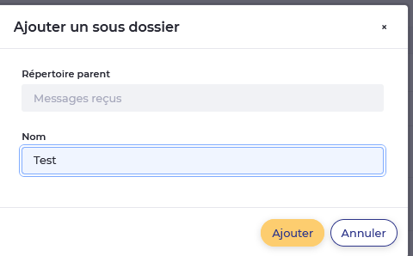

Donner un nom au nouveau dossier (ou répertoire),
Ajouter

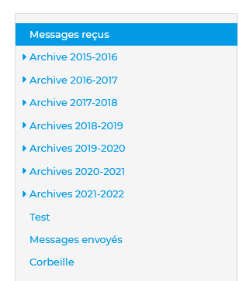
Un message confirmant la création du dossier apparaît et une nouvelle arborescence est visible.

Déplacer les messages dans le nouveau dossier
Sélectionner les messages à déplacer. Dans la barre de menus, la fonctionnalité « déplacer »
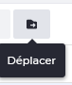
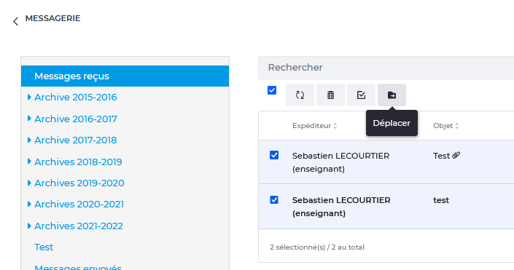

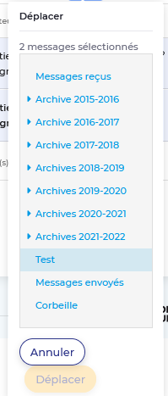

Dans la fenêtre qui apparaît, sélectionner le répertoire voulu.

Cliquer sur Déplacer.

Un message confirmant le déplacement apparaît. Ne reste que les messages non déplacés.

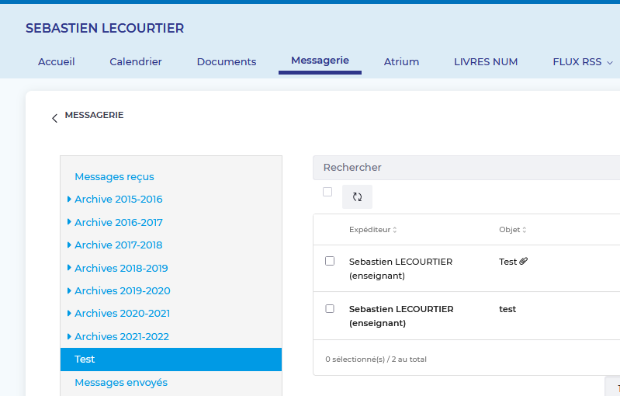

CRÉER UN SOUS-DOSSIER ET Y DEPLACER DES MESSAGES

Créer un sous-dossier
Pour créer un sous-dossier, il faut tout d’abord se positionner dans un dossier en cliquant sur la roue crantée correspondante.

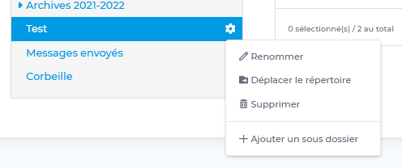

Puis cliquer sur « Ajouter un sous dossier »

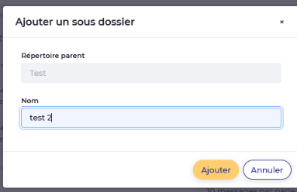

Donner un nom au nouveau dossier (ou répertoire), Puis ajouter.
Un message confirmant la création du dossier apparaît et une nouvelle arborescence est visible.

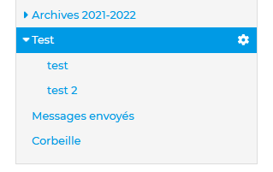

Déplacer les messages dans le nouveau sous-dossier
Sélectionner les messages à déplacer. Dans la barre de menus, la fonctionnalité « déplacer »
.
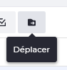
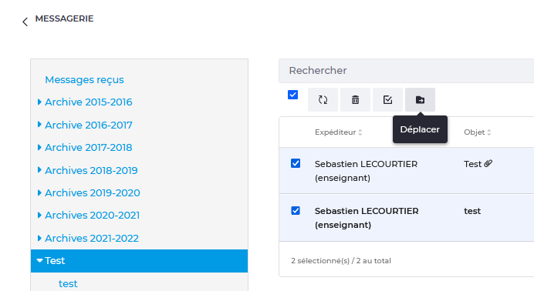

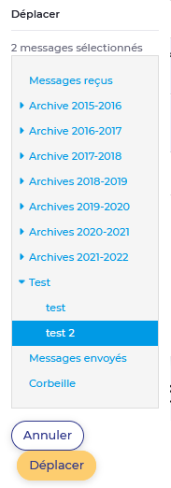

Dans la fenêtre qui apparaît, sélectionner le répertoire voulu.

Cliquer sur Déplacer.

Puis cliquer sur le dossier où se trouve le sous-dossier désiré.

La liste des sous-dossiers disponibles s’affiche.

Un message confirmant le déplacement apparaît. Ne reste que les messages non déplacés.

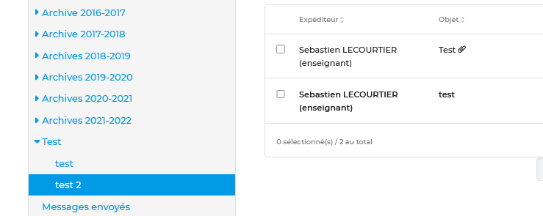

Déplacer un répertoire complet dans le nouveau dossier

Sélectionner le répertoire à déplacer en cliquant sur la roue crantée
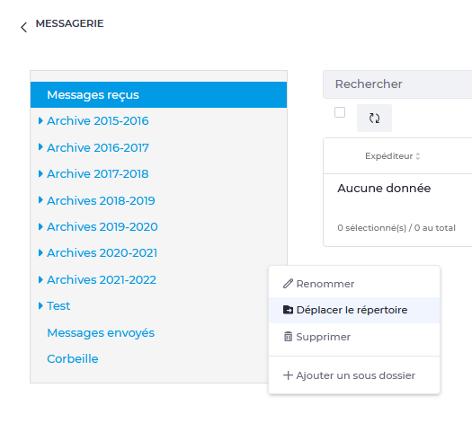

Puis dans « Déplacer le répertoire.

Choisir le répertoire et cliquer sur Ajouter.

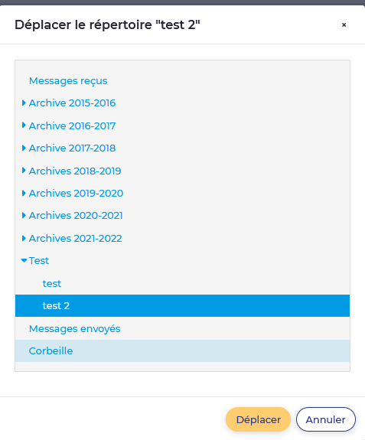

RETROUVER LES MESSAGES DEPLACES.

Lorsque l’on ouvre la messagerie, on ne trouve que les messages non déplacés ou nouvellement reçus. Pour retrouver ceux qui ont été déplacés, cliquer, dans l’arborescence, sur le répertoire où ils ont été rangés.

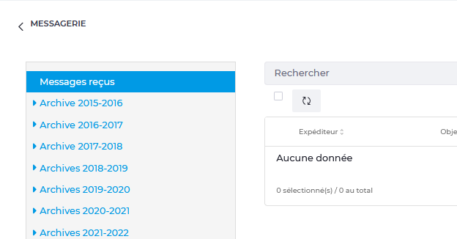

Puis, sur le sous-dossier

